**人才服务“一件事”办事指引**

揭阳市人力资源和社会保障局推出人才服务“一件事”，将关联的人才认定、奖励补贴等9个事项提供打包办理服务，可以进行一项或多项选择。

**一、事项简述**

申报人按照人才服务“一件事”的条件要求，结合自身实际情况，可选择一个或同时选择多个事项，填写事项信息，并按照所选的事项材料要求，一次性将申请材料提交，不同事项的共性材料只需提供1份。

**二、有哪些事项可以办理？需要准备什么材料？**

|  |  |  |  |  |
| --- | --- | --- | --- | --- |
| 序号 | 服务事项 | 办理材料 | | 办理时限 |
| 共性材料 | 其他材料 |
| 1 | 揭阳市高层次人才分类认定 | 1.本人身份证/社保卡（境外人员提供护照）； 2.《人才服务“一件事”申请表》。 | 1.高层次人才分类认定申报表； 2.高层次人才分类认定审核汇总表；  3.符合认定条件的证明材料。 | 以当年申报通知为准 |
| 2 | 首席技师申报 | 1.申报人身份证、职业资格证书（技能等级证书）、主要技术成果、获奖情况和学历职称材料； 2. 单位推荐函； 3.工作综述材料； 4. 《揭阳市“首席技师”推荐申报表》 | 以当年申报通知为准 |
| 3 | 专业技术人才职称申报评审 | 对接广东省专业技术人才职称管理系统， 网址：http://www.gdhrss.gov.cn/gdweb/，按系统提示提交 | 以当年申报通知为准 |
| 4 | 申报职业技能鉴定 | 对接系统，网址：https://www.gdhrss.gov.cn/gdosta/#，按系统提示提交 | 个人申报材料齐全，自受理之日起8个工作日。 |
| 5 | 专业技术人员初次职称考核认定申请 | 对接广东省专业技术人才职称管理系统， 网址：http://www.gdhrss.gov.cn/gdweb/，按系统提示提交 | 以当年申报通知为准 |
| 6 | 跨区域跨单位专业技术人才职称重新评审和确认 | 对接广东省专业技术人才职称管理系统， 网址：http://www.gdhrss.gov.cn/gdweb/，按系统提示提交 | 以当年申报通知为准 |
| 7 | 专业技术人才职称证书补换发 | 对接广东省专业技术人才职称管理系统， 网址：http://www.gdhrss.gov.cn/gdweb/，按系统提示提交 | 自受理日起10个工作日内 |
| 8 | 揭阳市“两站一基地”及博士博士后科研人员资助申请 | 揭阳市“两站一基地”及博士博士后科研人员资助资金申请表 | 以当年申报通知为准 |
| 9 | 高层次人才租房补贴 | 1.揭阳市高层次人才租房补贴申请表； 2.佐证材料原件。 | 以当年申报通知为准 |

**三、人才服务“一件事”怎么申请办理？**

**（一）账号登录**

1、关注“揭阳人社” 微信公众号



2、底部菜单栏选择“微动态”→“智慧人社”菜单模块

3、首页选择“个人中心”→“点击登录”

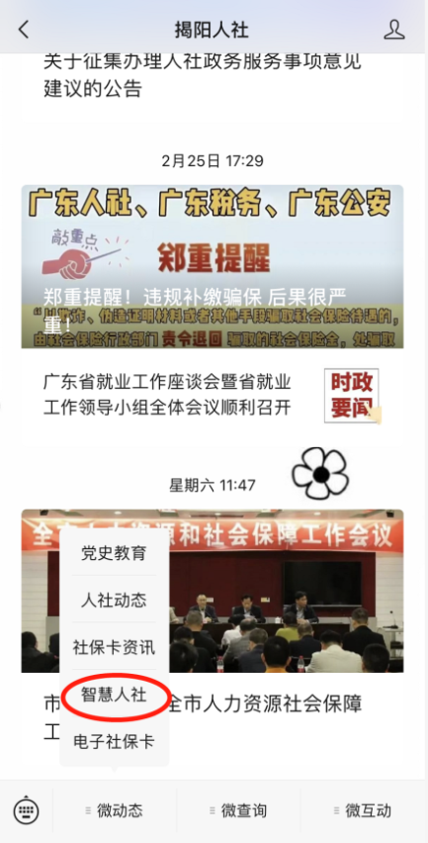 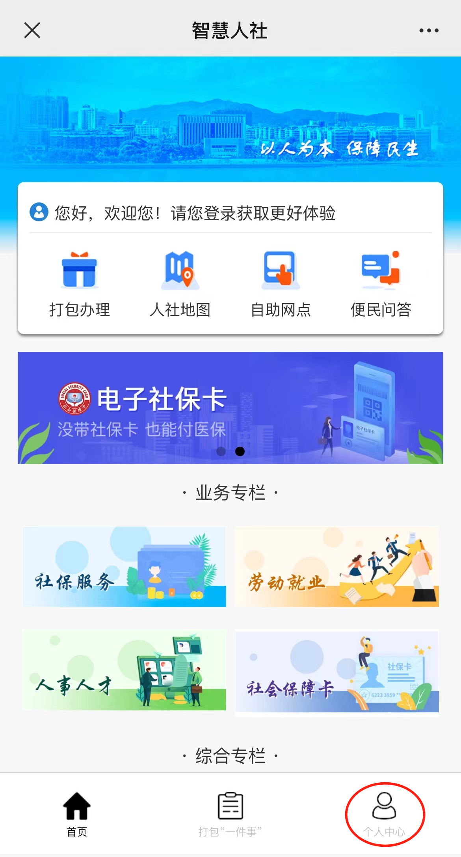 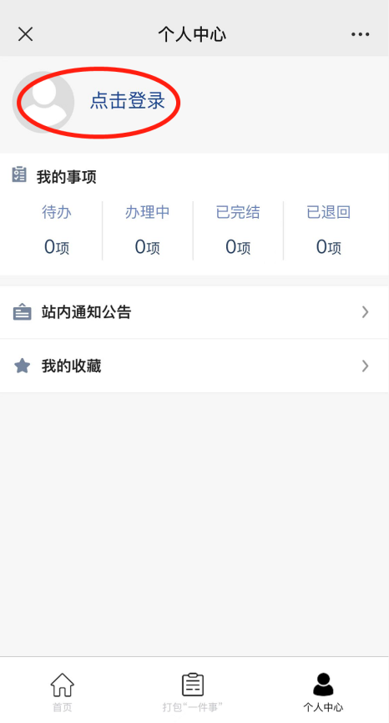

**登录方式一**（人脸识别）（个人）： ①长按二维码进入粤信签认证→选择“揭阳智慧人社”→ 点击“验证登录”→点击“允许”获取昵称头像→点击“允许”打开“粤信签”小程序→点击“人脸识别登录”。

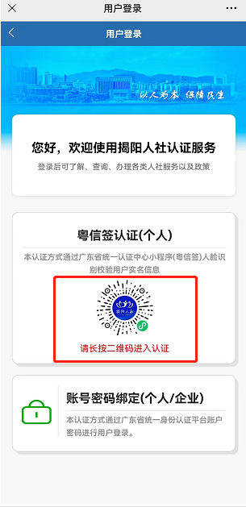 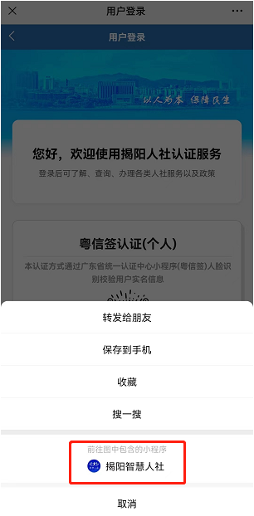 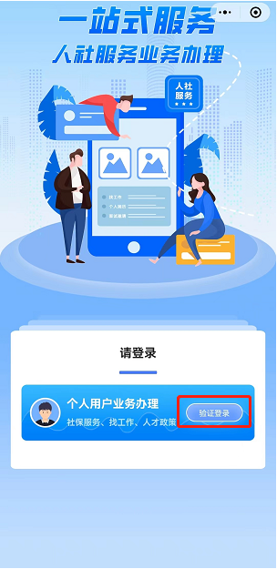

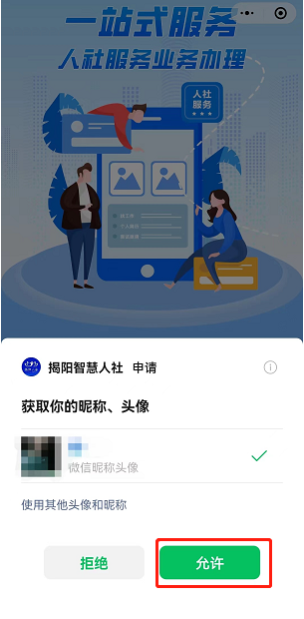 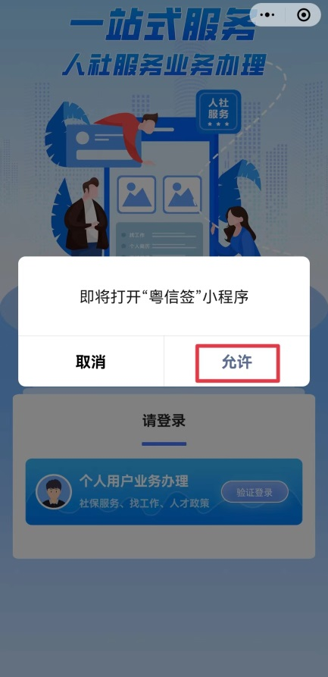 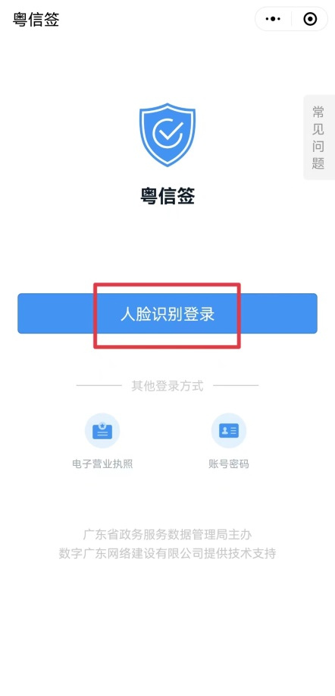

②首次登录补充完整“姓名”、“身份证号码”，勾选选择框并点击“开始人脸识别验证”→勾选选择框并点击“下一步”→按屏幕指示完成人脸识别。

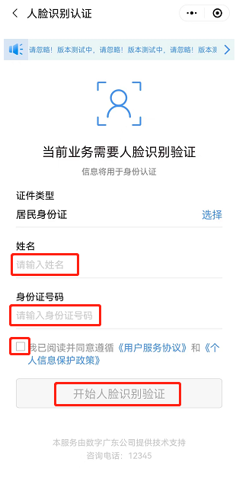 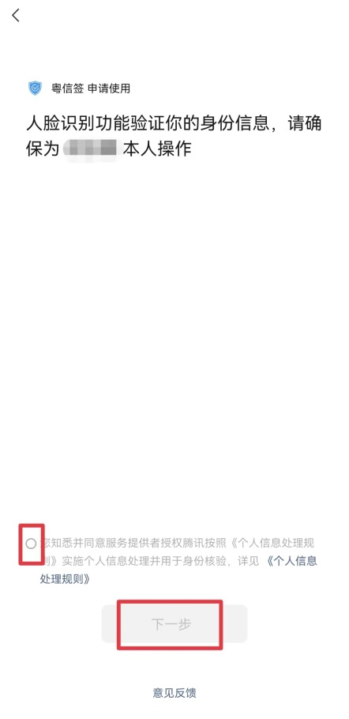 

③点击“返回揭阳智慧人社”→点击“返回揭阳智慧人社公众号”，完成登录，页面自动跳转至“智慧人社”主页。

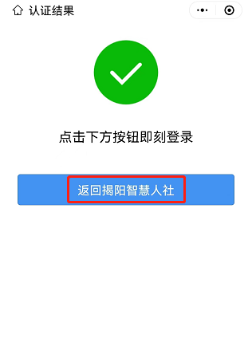 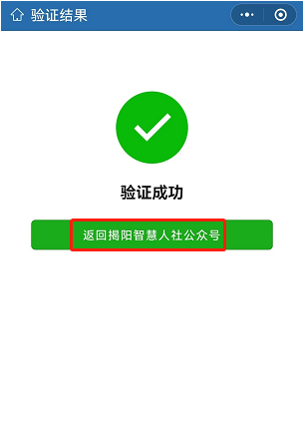

**登录方式二**（账号密码）（个人/企业）： ①选择“账号密码绑定”→ 输入账号、密码、验证码信息，点击“登录”→ 点击“继续访问”。

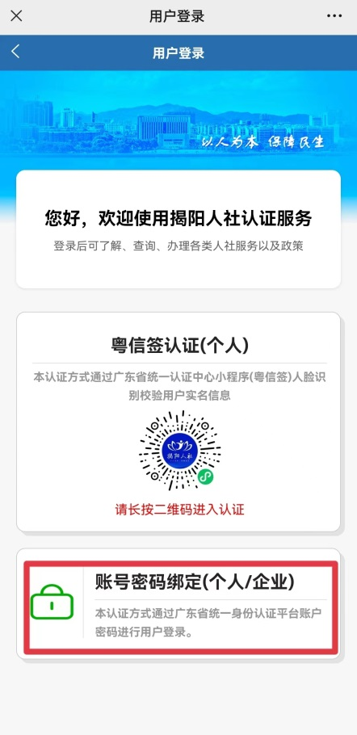 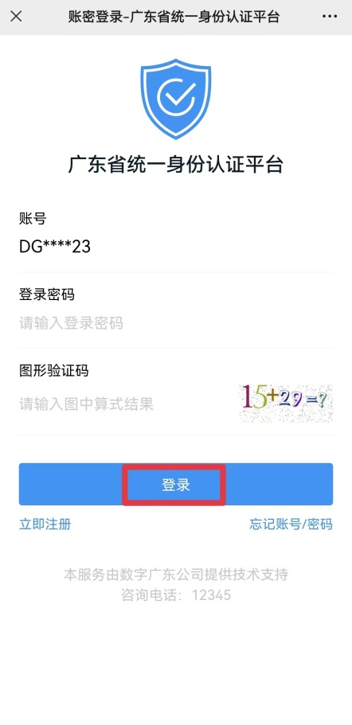 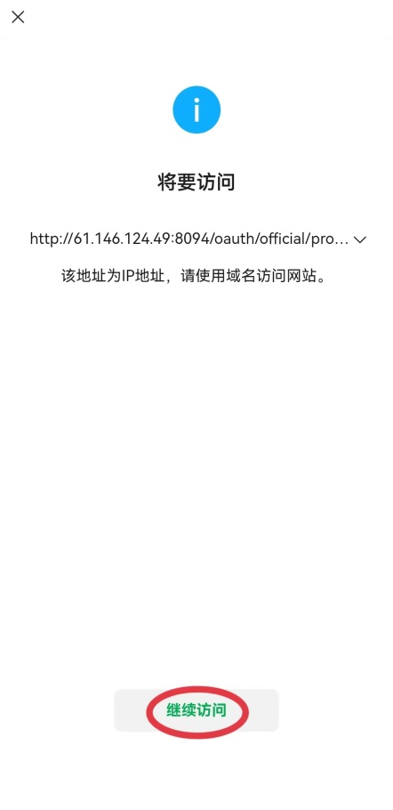  
**（二）业务办理**

1、首页点击打包“一件事”→选择人才服务“一件事”。

2、展开选择需要办理的事项（如：“人才认定”——“首席技师申报”等事项），勾选之后点击页面下方“下一步”。

3、补充完整页面信息，点击“提交采集信息”。

4、上传所需办理材料，点击“照相机”按钮选择材料上传，最后点击“下一步”按钮完成业务办理。

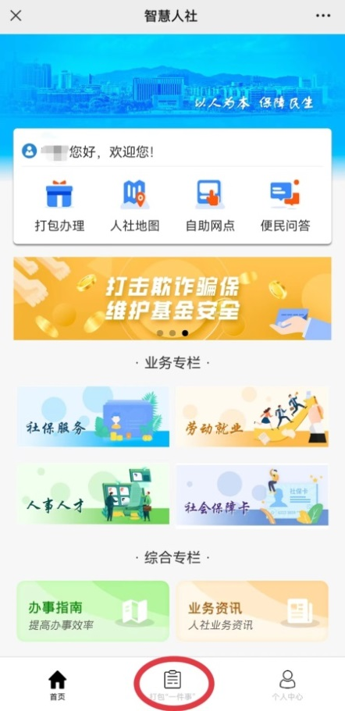 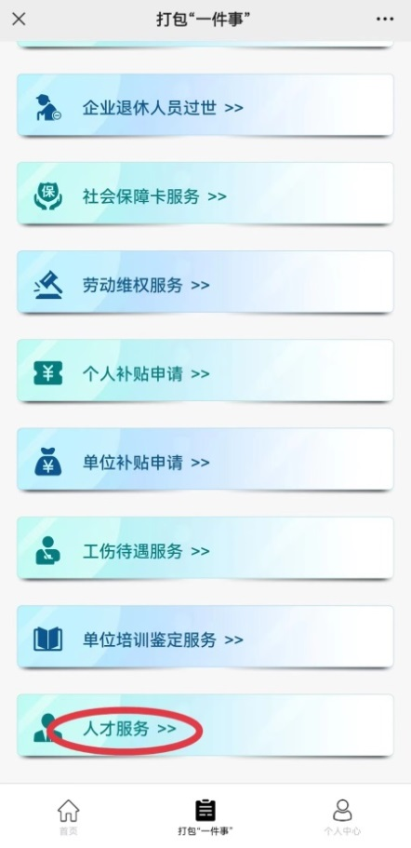 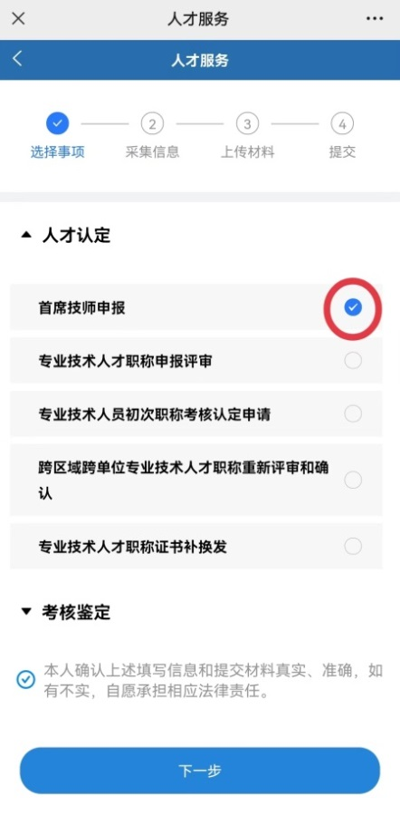 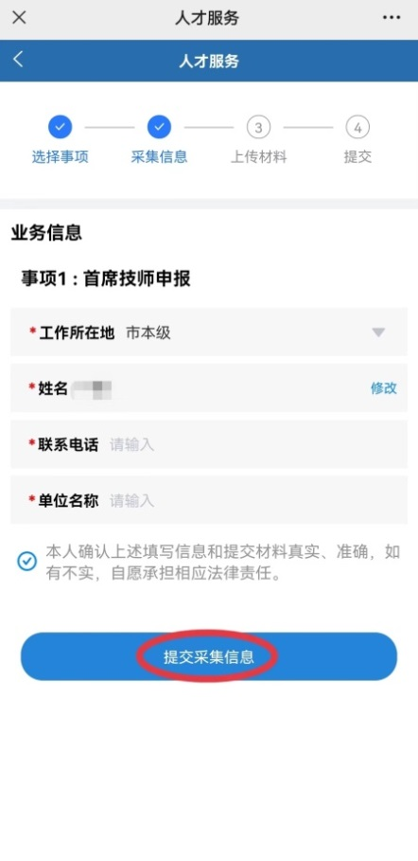 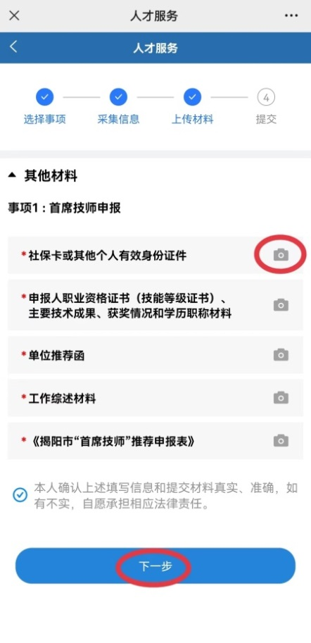

**（三）进度结果查询**

进入个人中心页面，在“我的事项”中，查看办理进度和结果，包括待办、办理中、已办结和已退回。

